Opintojen ohjaus-, neuvonta- ja tukipalvelut osana organisaation laadunhallintaa – IMS-järjestelmä ja SharePoint integraatiot
Opintojen ohjaus-, neuvonta ja tukipalvelut toimivat tukiprosesseina organisaation koulutus- ja työelämäpalveluille. Jokaisella toimijalla on tavoitteena tehdä työnsä mahdollisimman hyvin moniosaajien verkostossa. Moniosaajajoukolla on siksi yhteinen lähtökohta; vastata toimijan sekä asiakkaiden odotuksiin. Tämä edellyttää sitoutumista omiin tehtäviin ja jokaisella pitää olla tieto siitä, mitä häneltä odotetaan.
Kehittämistyöni tavoitteena on kuvata opintojen ohjaus-, neuvonta- ja tukipalveluprosessit, avata prosessien vaiheiden kuvaukset sekä tehdä linkitykset mahdollisiin lomakkeisiin ja ohjeisiin. Työtä on aloitettu jo pari vuotta sitten, mutta organisaatio- ja henkilöstömuutokset ovat hidastaneet työn etenemistä. Reformin 2018 mukanaan tuomat muutokset ammatilliselle toiselle asteelle ovat jo niin lähellä, että prosessit on päätetty tehdä valmiiksi kesäkuun 2017 loppuun mennessä. Tämän työn ohella olen tullut entistä varmemmaksi siitä, että asiat muuttuvat tänä päivänä todella nopeasti eikä paikalleen saa jäädä odottamaan. Tässä vaiheessa reformin aikatauluissa Ahlmanin ammatti- ja aikuisopiston edellytykset jatkaa koulutuksen järjestäjänä ovat hyvät ja siksikin kannustavat kehittämään toimintaa edelleen. Tärkeää on ymmärtää, että kaikessa toiminnassa muutos on myös mahdollisuus.
Nykyiseen työelämään liittyvät nopea tiedonvälitys ja persoonallinen vaikutusmahdollisuus. Organisaation tehokkuus ja osaaminen perustuvat yksilöiden osaamiseen ja kykyihin. Työorganisaatioiden johtamisen keskeinen tekijä on hyödyntää yksilöiden omatoimisuutta tiiviissä tiimityössä. Asiantuntijuutta ja erityistä kompetenssia edellytetään lähes kaikilta työntekijöiltä. Asiantuntijuus ilmenee kokonaisuuksien ymmärtämisenä ja hallintana. (Lappalainen, 2014.) Toiminnan laatuun liittyvä kehitystyö on yksi keino tervehdyttää toimintaa ja osallistaa henkilöstön eri toimijoita, jotta heillä säilyy tuntuma siitä miksi mitäkin tehdään.
Kuilu nykyisten ja teknologian mahdollistamien uusien toimintatapojen välillä on poikkeuksellisen suuri. Organisaatiot pyrkivät kehittämään toimintaansa hektisessä arjessa. Johtamisrooleissa kehittämistä pyritään johtamaan ja johtamista kehittämään, kun taas suoritus ja asiantuntija rooleissa pyritään noudattamaan kehittämisen asialistaa ja suoriutumaan annetuista tehtävistä. Väistämättä puhutaan prosessijohtamisesta ja toimintamalleista, -ohjeista sekä taidoista, joiden avulla prosessit toimivat ja pyritään luomaan edellytykset laadukkaaseen toimintaan.
Prosessit ovat johtamisen väline. Prosessien johtaminen edellyttää ymmärrystä organisaation kokonaisvaltaisesta toiminnasta, ja siinä on tärkeää ymmärtää prosessien väliset liittymäpinnat. Prosessien johtaminen on keino vahvistaa etenkin organisaation sisäistä, mutta myös ulkoista vuorovaikutusta. (Virtanen & Stenvall 2010, 148–153.)

Jatkuva parantaminen

Toiminnan jatkuva parantaminen on olennainen osa prosessiajattelua. Toimintatavat mallinnetaan, jotta ymmärretään prosessien kulku ja sen jälkeen voidaan kehittää toimintaa. Jatkuva parantaminen koostuu strategisten tavoitteiden asettamisesta ja toteuttamisesta. Se parantaa tuottavuutta, tehokkuutta ja auttaa tunnistamaan sekä ehkäisemään riskejä. Jatkuvassa parantamisessa analysoidaan prosesseja ja hyödynnetään analysoinnin antamia tuloksia sekä lisäksi hyödynnetään prosessien tavoitteiden toteumista
seuraavia mittareita. (Moisio 2011b.)

Ydinprosessit
Lähtökohtana toiminnan laadun kehittämiselle on miettiä, mitkä ovat organisaation ydinprosessit. Ydinprosesseista tulee ilmetä vastuut, roolit, tavoitteet, tunnistaa kriittiset toiminnat ja suunnitella mitä taitoja tarvitaan, jotta voidaan saavuttaa strategiset tavoitteet käytännössä. Tärkeää on tunnistaa kriittiset tekijät, joilla viedään strategiset toiminnot käytäntöön. Asiantuntija organisaatiossa yhdeksi tärkeäksi prosessiksi muotoutuu strategisen henkilöstöjohtamisen. Toimivan henkilöstöjohtamisen edellytyksenä on tuntea oma työ kokonaisuudessaan sekä työn vaikutukset kokonaisuuteen. Henkilöstöllä tulee olla selkeät tavoitteet, mahdollisuus vaikuttaa tavoitteiden saavuttamiseen sekä valta parantaa omaa toimintaansa ja työympäristöään. Myös esimiehen tuki ja apu tarvittaessa on saatavissa ja siihen voidaan luottaa.
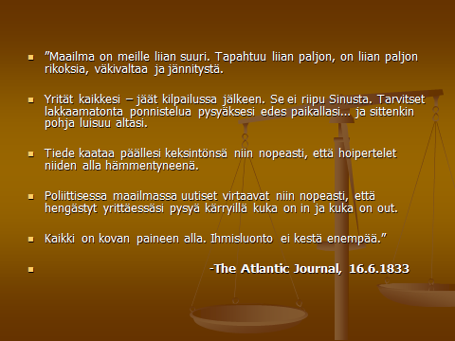
On hyvä tiedostaa, että jo 1800-luvun alkupuolella on tapahtunut paljon samankaltaisia asioita kuin nykypäivänä. Me teemme työtämme jaksamisen äärirajoilla. Vaikka yritämme parhaamme ei sekään aina riitä. Ihmiset on luotu ponnistelemaan ja muuntautumaan arjen haasteiden mukana.

Kriittiset onnistumistekijät opintojen ohjaus-, neuvonta- ja tukipalvelutyössä
Kriittisissä onnistumistekijöissä ohjaus-, neuvonta ja tukipalveluilla on merkittävä rooli silloin, kun mietitään tutkinnon suorittajan eli asiakkaan näkökulmasta prosessin läpimenoa alusta loppuun asti. Edellytykset laadukkaaseen toimintaan ovat yksilöllinen, oikea-aikainen, yhteisöllinen ohjaus, koulutusten markkinointi ”nonstop” periaatteella sekä opiskelijalle sopivat opintopolut. Meidän tulisi auttaa opiskelijaa löytämään tarvittaessa toinen polku riippuen ohjaustarpeesta, kunkin aiemmasta osaamisesta ja kokemuksesta, oppimisvalmiuksista, tavoitteista ja kiinnostuksesta. Pyrkimyksenämme on taata tehokkaampi tuki niille, joilla on vaikeuksia sekä niille, jotka haluavat edetä nopeammin. Onnistuakseen prosessin läpimeno vaatii henkilöstön perehdyttämistä opintopolkujen ja ohjauskäytäntöjen valikoimaan sekä tunnistamaan erityisiä nivelvaiheita- ja ongelmakohtia opiskelussa.
Taulukko kriittiset onnistumistekijät (BSC).
Asiakas näkökulma= oikealle alalle motivoituneet ja sitoutuneet opiskelijat | Henkilöstö näkökulma= ammatillinen osaaminen, muuttuva organisaatio ja vaatimukset henkilöstön osaamisen suhteen, sitoutuminen ja sitouttaminen
Tehokkuus, vaikuttavuus= resurssien johtaminen, selkeät ajantasaiset prosessit, sitoutuminen tavoitteisiin, mittaristo | Prosessit- ja laatu= markkinointi, rekrytointi, yksilöllisten opintopolkujen mahdollistaminen/valmentaminen, ohjaus-, neuvonta- ja tukipalvelut

IMS

Kokemukseni prosessien kuvaamisesta liittyvät edellä mainittuun opintojen ohjaus-, neuvonta- ja tukipalvelut prosessiin. Prosessien avaamiseen on valittu omassa organisaatiossani, Ahlmanin ammatti- ja aikuisopistossa, IMS (integrated management system) toimintajärjestelmä. Johdon ja henkilöstön yhdessä määrittämien pelisääntöjen ja toimintamallien avulla pyritään määrätietoisesti kehittämään toimintaa asetettuja tavoitteita silmällä pitäen asiakkaat, sekä sidosryhmät huomioiden. Toimintajärjestelmän avulla prosessikuvaukset, ohjeistukset, tallenteet, mittarit, tehtävät sekä palautteet kootaan toimivaksi kokonaisuudeksi, joka ohjaa ja tukee organisaation missiota, visiota sekä arvoja.

Kokemukset laatutyöstä
Laatutyöhön liittyvä prosessien kuvaaminen on perehdyttänyt itseäni koko Ahlmanin koulun Säätiön toimintakulttuuriin ja avannut näkökulmia, jotka noussevat organisaation tärkeimmiksi kehittämiskohteiksi. Onhan laatutyön yksi päätehtävä saada kaikkien toimintojen prosessit selkeiksi ja kaikkia toimintoja tukeviksi. Päivittäisten työtehtävien avaaminen prosesseiksi toimii muun muassa tiedonhaun apuvälineenä ja helpottaa työtä uusien työntekijöiden perehdyttämisessä. IMS-järjestelmän prosessikuvausten avaaminen on parantanut yhteistyötä omassa tiimissäni. Siksi olen jo nyt sitä mieltä, että laatutyö tuo helpotusta ja selkeyttä arkeen. Se avaa uusia näkökulmia ja auttaa koko henkilöstöä saamaan kokonaiskäsityksen organisaation sisäisestä ja ulkoisesta toiminnasta.

IMS- prosessikartta

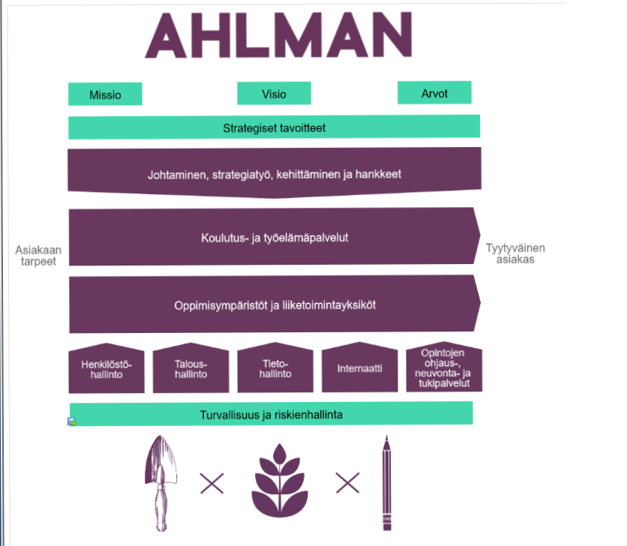
Prosessikartta on prosessikuvausten ylin taso, jossa kuvataan organisaation toiminta.
Ydinprosessi ilmaisee, mitä tavoitteita organisaatiolla on ja miten se niihin pyrkii. Tukiprosessit luovat edellytyksiä ydinprosessien toiminnalle.
Prosessikarttaa kuvattaessa on huomioitava:
- organisaatiorakenne
- ohjaavat prosessit
- ydinprosessit
- tukiprosessit
- tiedon tuottajat ja toimittajat
- lisäarvon saavat asiakkaat (asiakkaat on tunnistettu)

Ahlmanin ammatti- ja aikuisopiston missio, visio ja arvot
Missio
Tarjoamme laadukasta ammatillista perus-, täydennys- ja lisäkoulutusta, vapaan sivistystyön koulutusta sekä oppimisympäristöinä toimivien liiketoimintayksiköiden tuotteita ja palveluita.
Visio
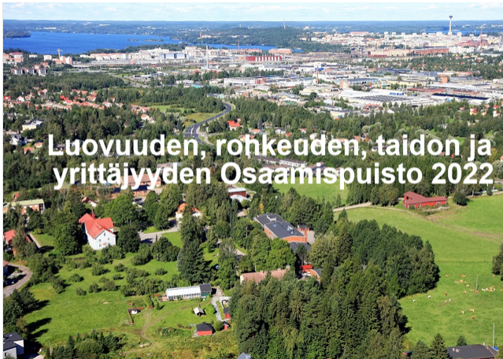

Arvot
HYVÄ OLLA JA TULLA
Asiakkaiden ja henkilöstön viihtyminen ja hyvinvointi ovat menestyksemme perusta
PARASTA OSAAMISTA
Miksi tyytyisimme vähempään?
ROHKEA EDELLÄKÄVIJÄ
Kehitys syntyy rohkeudesta ajatella ja tehdä uudella tavalla
VASTUULLISET VALINNAT
Toimimme avoimesti, läpinäkyvästi, taloudellisesti, sosiaalisesti sekä eettisesti kestävällä tavalla

Lähdeluettelo:
Lappalainen, M. 2015. Miksi aivot sanovat ei. Opi uusi tapa ajatella. Helsinki: Minerva
Virtanen, P. & Stenvall, J. 2010. Julkinen johtaminen. Helsinki: Tietosanoma
Pitkänen, R. 2010. Johtamisen suurenmoinen keveys. Vantaa: Infor.
Ahlmanin koulun Säätiön strategia 2017-2022.
Oppaat ja käsikirjat 2014:7, Näkökulmia henkilökohtaistamiseen, Onnistumisen edellytyksiä ja hyviä käytäntöjä, Opetushallitus
Elektroniset lähteet:
Oppaat ja käsikirjat 2014:5. Hyvän ohjauksen kriteerit, Hyvän ohjauksen kriteerit perusopetukseen, lukiokoulutukseen ja ammatilliseen koulutukseen, Opetushallitus http://www.oph.fi/download/158918_hyvan_ohjauksen_kriteerit.pdf
Moisio, J. 2011b. Toimintajärjestelmän tavoitteita ja vaihtoehtokehyksiä. Qualitas Fennica Oy: Viitattu 23.2.2017 http://media.ims.fi/Artikkelit/Toimintajarjestelmat/21105_Artikkeli_Toimintajarjestelman%20tavoitteita%20ja%20erilaisia%20vaihtoehtokehyksia.pdf

